Politechnika Śląska

Wydział Matematyk Stosowanej

Kierunek Informatyka

Gliwice, 01.26.2022

Programowanie I

**projekt zaliczeniowy**

**"Blockchain Tic Tac Toe"**

**Szymon Maśko gr. lab. 2/3**

**1. Opis projektu.**

Gra multiplayer „kółko i kżyrzyk” w oparciu o technologię blockchain

**2. Wymagania**

1. Mechanika gry zawarta w Smart contractach (solidity)

2. Smart kontrakt wystawiony na „Rinkbey testnet” lub inny testnet

3. Graficzny klient gry (c++)

4. System zapytań do sieci Rinkbey poprzez ws JSON RPC

5. Ekran tworzenia gry

6. Ekran dołączania do gry

7. Ekran gry

8. Ekran rezultatu gry

**3. Przebieg realizacji**

1. Stworzenie logiki gry zawartej w Smart kontrakcie.

Funkcjonalności:

* Tworzenie nowej gry
* Dołączanie do istniejącej gry
* Rozpoczynanie gry po dołączeniu obu graczy
* Reagowanie na ruchy graczy
* Zapisywanie informacji o wygranym

2. Smartkontrat wystawiony na sieć Rinkbey pod adresem bloku: **0x0cEB962a0160bcF2C9F6a8cD2a7F285419b8c706**

3. Grafinczny klient gry stworzony jest przy pomocy biblioteki **SFML.** Biblioteka ta służy do wyświetlania aplikacji w postaci okienkowej i pozwala na renderowanie prostych grafik.

**4. Instrukcja użytkownika**

Po uruchomieniu aplikacji użytkownikowi ukaże się ekran tworzenia gry wraz z listą zasad jakie w niej obowiązują.

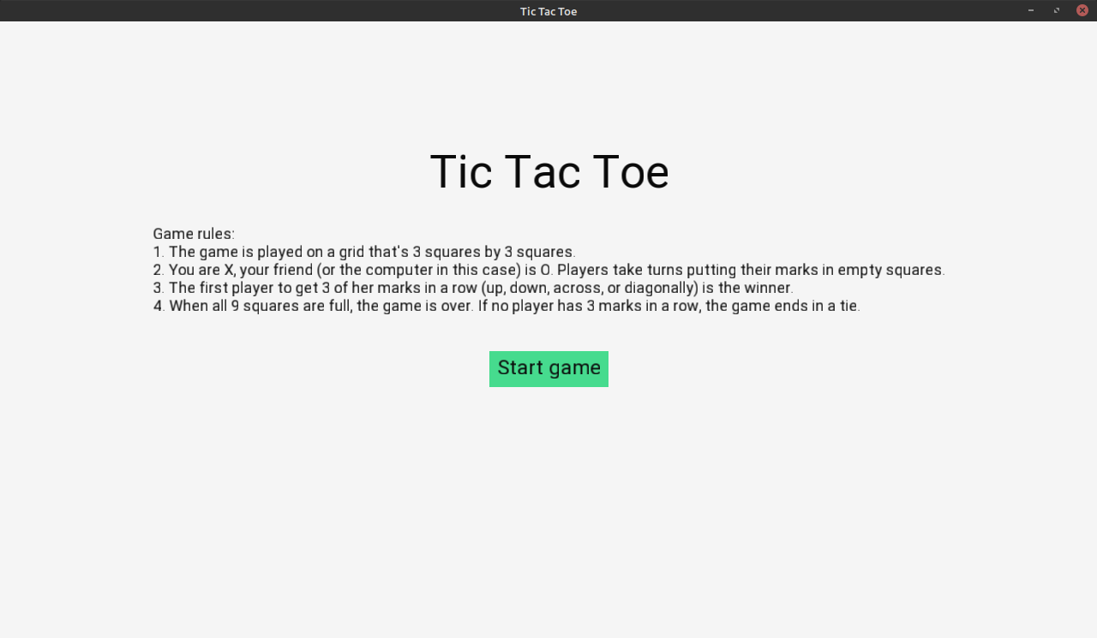Po kliknięci przyciska „Start game” użytkownik zostanie przekierowany na strone z grą.

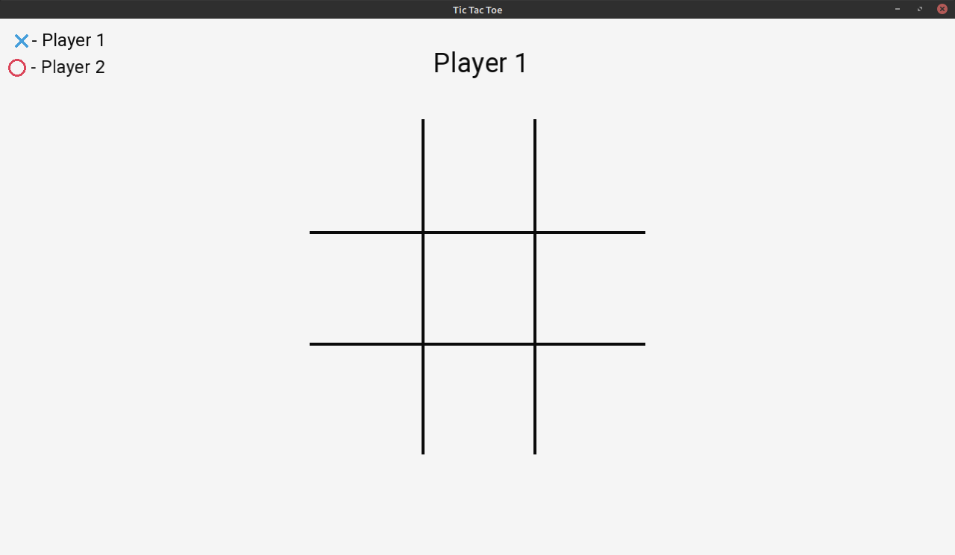

W lewym górnym rogu użytkownik może zobaczyć jaka figura odpowiada któremu graczowi. Na środku widać czyja jest teraz tura. Użytkownik ma możliwość kliknięcia w 1 z 9 kafelków aby umieścić tam swoją figurę jeśli ten nie będzie wcześniej zajęty.

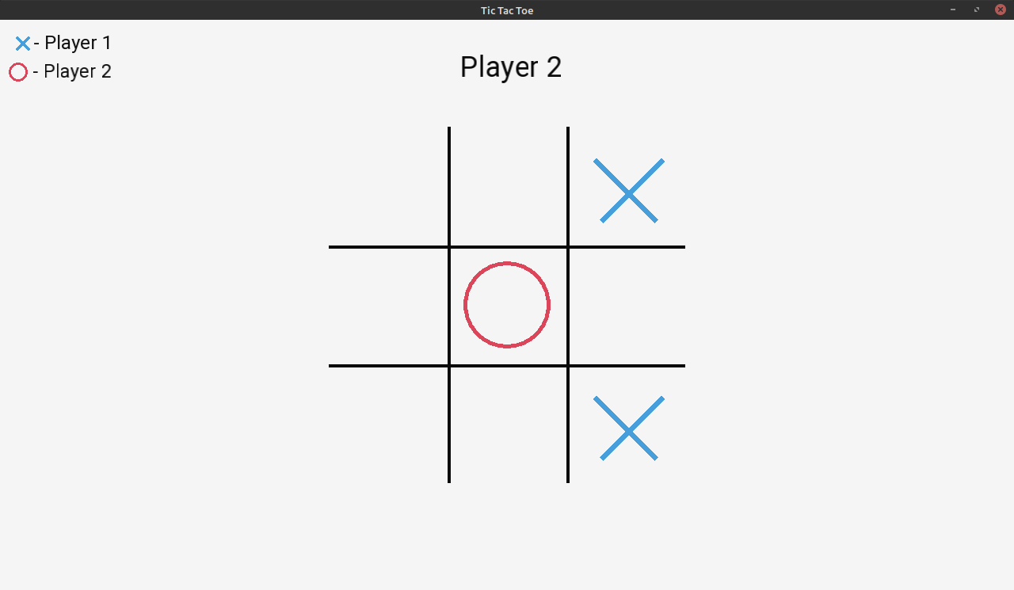Po kliknięciu na danym kafelku ukaże się figura gracza który ją klikną. Gdy jeden z graczy zdoła umieścić 3 swoje figury w pionie, poziomie albo po skosie wygrywa on grę oraz pokazuje się ekran rezultatu gry.

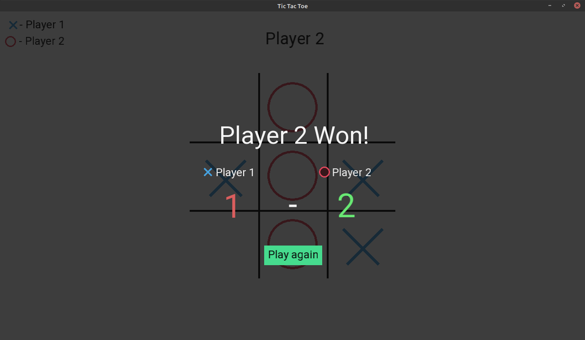Pokaże się on również gdy planszą będzie pełna i żaden z graczy nie wygra.

Na ekranie rezultatu gry użytkownik może zobaczyć kto wygrał. Oraz jaki jest ogólny wynik z wszystkich odbytych dotychczas gier. Wynik gracza z większą ilością wygranych gier będzie wyświetlony na zielono natomiast gracza z mniejszą ilością będzie czerwony. W przypadku remisu oba mają kolor biały.

Pod wynikami jest przyciak po kliknięciu którego gra rozpocznie się na nowo.

**5. Podsumowanie i wnioski.**

Część graficzna oraz część blockchainowa zostały zrealizowanie, jednakże te części nie zostały połączone ze sobą.

Podczas pisania części graficznej wynikł problem z podłączeniem do blockchaina gdyż c++ nie posiadał żadnych bibliotek ułatwiających komunikację pomiędzy blockchainem.

Wnioski płynące z tego są takie że w różnych technologiach czas wykonania tego samego zadania może się bardzo różnić zwłaszcza w przypadku nowych techologi.